* **Федеральный проект «Укрепление общественного здоровья» национального проекта «Демография» на 2021-2024годы.**
* **ФБУН «Новосибирский научно-исследовательский институт гигиены» Роспотребнадзора разработал образовательный ресурс по освоению санитарно-просветительской программы «Основы здорового питания».**
* **Образовательный ресурс направлен на формирование у детей и их родителей основных поведенческих навыков ,направленных на здоровое питание и верное пищевое поведение, и позволяет активно внедрять указанную обучающую программу в дистанционном формате.**

Программа предназначена для:

- **дети дошкольного возраста до 7 лет.**

Игровая форма обучения, путем обучения воспитателей, педагогов, нянечек, родителей. После прохождения обучения ВОСПИТАТЕЛЬ (ПОМОЩНИК ВОСПИТАТЕЛЯ) ОБЯЗАТЕЛЬНО РАБОТАЮТ С ВКЛАДКОЙ «ПЛАНИРУЕМОЕ И ФАКТИЧЕСКОЕ ОБУЧЕНИЕ». ИНАЧЕ показатель эффективности обучения не сформируется.

-**дети школьного возраста (с 1 по 11 класс)**; Формат обучения: видеоуроки, презентационный материал, текстовый формат

-**родители, сотрудники образовательной организации желающие принять участие в родительском контроле**. Формат обучения: видеоуроки, презентационный материал, текстовый формат

Образовательные организации – организовывают обучение: входное тестирование/работа с материалами по темам/самостоятельная работа / итоговое тестирование. **По итогам обучения оформляется сертификат, подтверждающий успешность обучения.**

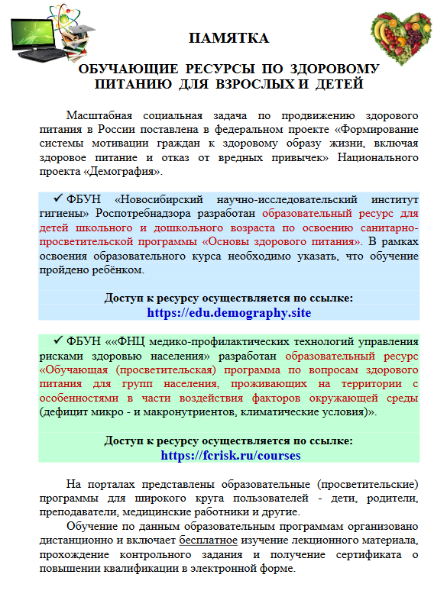

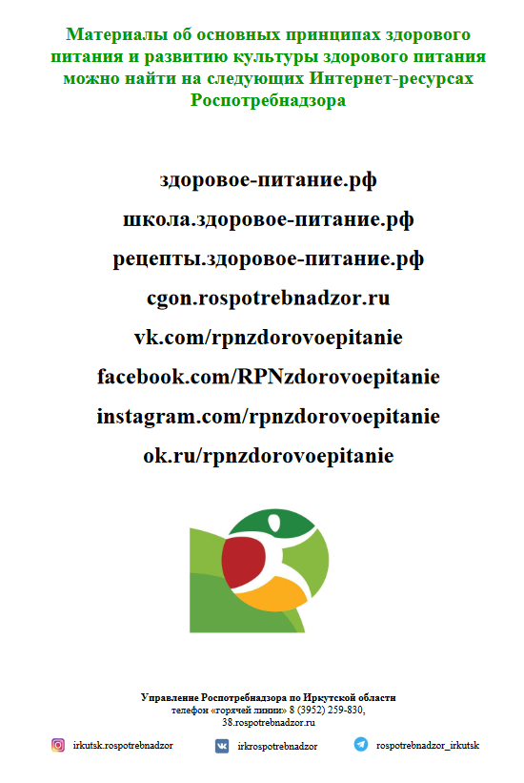

Ссылка на программу обучения: «Основы здорового питания» <https://edu.demography.site/>

Видеоуроки :

При регистрации необходимо выбирать программа обучения "Для детей школьного возраста", "Для детей дошкольного возраста".

**Видеоурок №1. Регистрация и изменение ФИО**[**https://rutube.ru/video/e13bf6c0c3919bd509079b2b4f313d96**](https://rutube.ru/video/e13bf6c0c3919bd509079b2b4f313d96)  
**Видеоурок №2. Прохождение входного тестирования, доступ к обучающим материалам в ПС "Основы здорового питания"**[**https://rutube.ru/video/108e0ac98f2aa0f551578c50aabde014**](https://rutube.ru/video/108e0ac98f2aa0f551578c50aabde014)

**Видеоурок №3. Выполнение самостоятельной работы, прохождение итогового теста, скачивание сертификата**[**https://rutube.ru/video/a177775511a771121ae89834123baeb0**](https://rutube.ru/video/a177775511a771121ae89834123baeb0)

**Видеоурок №4. Обучение детей дошкольного возраста в дошкольном общеобразовательном учреждении**[**https://rutube.ru/video/c798316bb4dfacf3a73d07faa702db40**](https://rutube.ru/video/c798316bb4dfacf3a73d07faa702db40)